Documentation du prototype

LoveMirroring

|  |  |
| --- | --- |
| Classification | interne |
| État | en cours d'examen |
| Nom du programme | LoveMirroring |
| N° du projet | 1 |
| Chef de projet | Tim Allemann |
| Version | 1.0 |
| Date | 03.04.2020 |
| Mandant | Stéphane Gerber |
| Auteur/Auteurs | Tim Allemann |
| Distribution |  |

Suivi des modifications

| Version | Date | Modification | Auteur |
| --- | --- | --- | --- |
| 1.0 | 03.04.2020 | Documentation | Tim Allemann |
|  |  |  |  |
|  |  |  |  |
|  |  |  |  |

Description

La documentation du prototype constitue la base pour la réalisation et l’évaluation du prototype. Elle consigne les objectifs, les exigences, les résultats et les conclusions du prototypage.

# Contexte

## Motivation pour la réalisation d’un prototype

Notre projet devant utiliser des API sécurisé, nous nous sommes penchés par un AaaS (authentification as a service) proposé par Microsoft. Celui que nous avons choisi est Identity Server 4 qui nous permettra de réaliser ce prototype.

## Conditions-cadres pour le prototype

Le coût est estimé à 36 heures de charge de travail.

Cela sera hébergé par Azure avec une license étudiant.

## Conditions préalables pour le prototype

Il faut impérativement utiliser des technologie microsoft.

# Conditions-cadres

N/A

# Exigences

|  |  |  |  |
| --- | --- | --- | --- |
| No de réf. | ID | Description | Priorité* |
| 1 | A1 | Le prototype est réussi quand l’utilisateur a pu correctement s’enregistrer sur l’application. | N |
| 2 | A2 | Le prototype est réussi quand l’utilisateur a pu correctement s’identifier sur l’application. | N |
| 3 | A3 | Le prototype est réussi si l’utilisateur a accès à son claims et API | N |
| 4 | A4 | Le prototype est réussi quand l’utilisateur reçoit un mail de confirmation de son inscription | 1 |
| 5 | A5 | Le prototype est réussi quand l’utilisateur reçoit un sms de confirmation de son inscription | 1 |
| * Priorité: N = nécessaire / 1 = haute, 2 = moyenne, 3 = basse | | | |

# Concept

## Concept du prototype

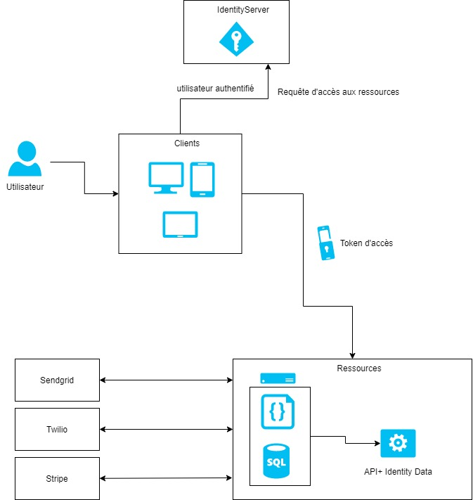

Il faut 3 applications web distinctes, une pour identity server 4, une pour le client et une pour les API.

<https://identityserver4.readthedocs.io/en/latest/>

## Infrastructure nécessaire

Pour le déploiement il faudra héberger sur Azure. Le bémol c’est l’hébergement de la base de données qui se fera chez Tim Allemann car la license étudiant ne le permet pas sur Azure.

# Résumé des résultats des tests

## Référence au concept des tests

| No | Objet à tester | Cas de test |
| --- | --- | --- |
| 1 | Compte | T-001, T-002, T-003, T-004, T-005, T-006, T-020 |
| 2 | Système de paiement | T-008, T-009 |
| 3 | Outil de communication | T-011 |
| 4 | Bot | T-018 |
| 5 | Support client | T-014 |
| 6 | Newsletter | T-012 |
| 7 | Vérification de compte | T-010 |
| 8 | Algorithme de match | T-007, T-015, T-019 |
| 9 | Administration | T-013, T-016, T-017, T-021 |

## Liste des cas de test

| ID / Désignation | T-001 | A1- Le test est réussi quand l’utilisateur reçoit un mail de confirmation de son inscription. | Nn p. ex. les exigences liées à la qualité dans le résultat Exigences concernant le système |
| --- | --- | --- | --- |
| Description | L’utilisateur doit pouvoir créer un compte depuis la vue correspondante. | | |
| Condition préalable au test | Les fonctionnalités d’inscription doivent avoir été remplie auparavant. | | |
| Étapes du test | Etape 1 : créer un utilisateur pour pouvoir l’envoyer au contrôleur  Etape 2 : envoyer l’utilisateur au contrôleur  Etape 3 : La méthode qui insert l’utilisateur dans la base de données | | |
| Résultat attendu | L’utilisateur doit avoir été insérer dans la base de données | | |

| ID / Désignation | T-002 | A2 – Le test est réussi quand l’utilisateur a pu correctement s’identifier sur l’application. | Nn |
| --- | --- | --- | --- |
| Description | Il doit pouvoir s’authentifier avec son compte. | | |
| Condition préalable au test | Les fonctionnalités de connexion doivent avoir été définies auparavant et un utilisateur doit avoir été créé | | |
| Étapes du test | Etape 1 : Entrez les informations de la personne qui souhaite s’authentifier  Etape 2 : Lancer le script d’authentification.  Etape 3 : L’utilisateur est redirigé sur l’accueil de l’application. | | |
| Résultat attendu | L’index de l’application si le test a passé sinon si une erreur survient, l’utilisateur doit être informé de ce qui s’est mal passé (mauvais mot de passe, etc…) | | |

| ID / Désignation | T-020 | A20 - Le test est réussi quand l’utilisateur a réussi à changer son mot de passe et a pu se connecter |  |
| --- | --- | --- | --- |
| Description | L’utilisateur doit pouvoir faire une demande pour récupérer son mot de passe via email | | |
| Condition préalable au test | L’utilisateur possède un compte sur l’application | | |
| Étapes du test | Etape 1 : Vérifier que la demande de réinitialisation arrive bien au système  Etape 2 : Envoyer un email de réinitialisation à l’utilisateur  Etape 3 : L’utilisateur change son mot de passe  Etape 4 : Le système confirme le changement de mot de passe | | |
| Résultat attendu | L’utilisateur doit pouvoir se connecter avec le nouveau de mot passe et pas avec l’ancien. | | |

| ID / Désignation | T-007 | A7 - Valider les données affichées avec des comptes de tests et vérifier si l’algorithme prend en compte tous les paramètres |  |
| --- | --- | --- | --- |
| Description | Le système doit pouvoir déterminer les profils correspondent à l’utilisateur en fonction de plusieurs paramètres | | |
| Condition préalable au test | L’utilisateur doit posséder un compte valide | | |
| Étapes du test | Etape 1 : Le système répond à la demande de façon journalière  Etape 2 : Le système cherche grâce à l’algorithme une liste de profil correspondant à chaque utilisateur. | | |
| Résultat attendu | Le système retourne un profil ou plusieurs qui correspondent aux critères de la personne. | | |

## Conclusion des procès-verbaux des tests, rapports des tests

Voir le document : LM_rapportTest_prototype.docx

# Conclusions

Le prototype est fonctionnel, à savoir l’inscription, l’authentification, l’accès au claim de l’utilisateur, l’accès à l’API, la confirmation par mail et la confirmation par SMS. Il faut maintenant présenter au mandant Monsieur Stéphane Gerber le prototype.

# Recommandations

Être au clair avec la documentation Identity Server 4 car il a beaucoup d’aspect à connaître pour faire fonctionner correctement cette application.

Abréviations et glossaire

| Abréviation / Terme technique | Explication |
| --- | --- |
| HERMES | La méthode de gestion de projets et de programmes HERMES 5 est une norme eCH. |
|  |  |
|  |  |
|  |  |
|  |  |
|  |  |
|  |  |
|  |  |
|  |  |
|  |  |
|  |  |
|  |  |

Table des matières

Suivi des modifications 1

Description 1

1 Contexte 2

1.1 Motivation pour la réalisation d’un prototype 2

1.2 Conditions-cadres pour le prototype 2

1.3 Conditions préalables pour le prototype 2

2 Conditions-cadres 2

3 Exigences 2

4 Concept 2

4.1 Concept du prototype 2

4.2 Infrastructure nécessaire 2

5 Résumé des résultats des tests 2

5.1 Référence au concept des tests 2

5.2 Liste des cas de test 2

5.3 Conclusion des procès-verbaux des tests, rapports des tests 2

6 Conclusions 2

7 Recommandations 2

Abréviations et glossaire 3

Table des matières 4